**Balassi Bálint**

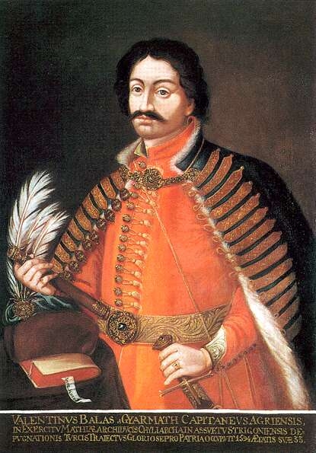**I. Élete**

1554-ben Zólyomban született református főnemesi családban

nevelője Bornemissza Péter, a korszak ismert prédikátor írója volt

Nürnbergben tanult 🡪 hét nyelven is beszélt

katonáskodott 🡪 többek között Báthori István ellen

1. szerelme: Losonczy Anna (Júlia)

1584: érdekházasság Dobó Krisztinával

2. szerelme: Szárkándy Anna

- A 15 éves háborúban végvári harcos volt, részt vett a törökellenes harcokban

1594: Esztergom ostromakor megsérült és meghalt

**II. Műveinek megközelítése, csoportosítása**

A Balassa-kódex egy XVII. Századi másoló munkája, feltehetőleg Balassi eredeti kötetét tartalmazza másolatban. Ez alapján a Balassi-verseket kétféle megközelítésben olvassa az utókor:

**1, Tematikus felfogás:**

* A hagyományos felfogás a verseket három témacsoport szerint vizsgálja: istenes, szerelmes, vitézi versek (a szerelmes versek vannak többségben)

**2, Kötetkompozíció vizsgálata:**

* Balassi tudatosan kötetbe szerkesztette verseit (ez reneszánsz költői gesztus) 🡪 Maga kezével írt könyvben három ciklusba rendezte a szövegeit (az elrendezés nem tematikus)
* Kötetkompozíciójának előképe Petrarca Daloskönyve
* Ha a kódex szerinti rendben, egymásutániságukban olvassuk a verseket, a szövegek történetszerű, fiktív lírai önéletrajzot alkotnak
* A kötetben nemcsak tartalmi előrehaladás van, hanem poétikai változások is. Pl.:
  + A verselésben az énekvers 🡪 szövegvers váltás
  + A költői eszköztárban a petrarkista sablonok 🡪 egyénibb, összetettebb képhasználat változás

**II. Költészetének általános jellemzése**

- költészetét a hagyománykövetés és merész, egyéni újítások kettősége jellemzi

- középkori, reneszánsz és manierista vonások egymás mellett

- az egyéniségen, az egyéni hangon, a személyiségen a hangsúly

- petrarkista hagyomány folytatása a szerelmi lírában

- a humanista költői hagyomány hatása

szerelmei átnevezésének gyakorlatát, versépítkezési technikákat tőlük vett

- mitikus környezet + megélt tapasztalatok egymásba mosása

- antik utalásrendszer

- személyes vallásosság, perlekedés Istennel (pl: Adj már csendességet)

**III. Szerelmi lírái**

* Balassi honosította meg az udvari szerelem eszmerendszerét (Balassi előtt, a szerelmes versek úgynevezett virágénekekként jelentek meg)
* A szerelmi lírát az udvarló, gyötrődő szerelem megszólalásmódja + az eredeti hang jellemzi
* jellegzetes motívumok:
  + a szerelmes = szolga, rab, a férfi-nő viszony a hűbéres és a hűbérúr viszonyához hasonló
  + mitológiai képek (gyakori Venus, Cupido)
  + virágmetaforák

**Hogy Júliára talála, így köszöne néki…**

- A Júlia versek egyik legismertebb darabja

- dallamvers (egy török dal dallamára)

- a trubadúr szerelmi költészet jellemzői: a bókolás vershelyzete, a megszólitott eszményitett nőalak

- a vers egy epikus történéssort beszél el (köszöntés, térd - és főhajtás, Júlia "elmosolyodék)

**- költői eszközök:**

**metaforahalmozás**: palotám, rózsám, violám

**fokozás:** a 2-5. vsz. utolsó sorainak üdvözléseiben

- ütemhangsúlyos verselés, felező nyolcas, bokorrím (aaaa)

**IV. Istenes versek**

* Balassi minden életszakaszában írt istenes verset (összesen 19 istenes vers)
* A középkori vallásos lírával szemben a reneszánsz vallásosságában az egyén és az evilági lét áll a középpontban (fontos érték a boldogság, öröm, a személyiség tudati, lelki kiteljesedése)
* Személyes vallásosság (a megszólítás E/1. – nem T/1)
* Az istenes versek beszédmódja rokon a szerelmi költeményekével (a fohászkodás alaphelyzete, a lélek kitárulkozása)
* Mindenható, de emberarcú Isten (az Isten-Én személyes viszony)
* A versek alaphelyzete általában a bűnbánat
* Az egyéni perlekedő hang keveredik a zsoltárok sajátos hangnemével, kifejezései az Ószövetség szövegeivel rokoníthatók

**Adj már csendességet**

**- műfaja:** panaszzsoltár

- **verselése:** ütemhangsúlyos, a Balassi-strófa egy változata (belső rímek)

- kompozíció (tipikus műfaji tagolás)

**1-2. strófa**: könyörgés, kérés

- a lírai én kétségbeesésében Istenhez fordul, tőle várja lelki megnyugvását és a bűnei megbocsátását

- hosszú ideje nélkülözi a lelki békét

- türelmetlen, bizonytalan benne, hogy bűneire lehetséges-e feloldozást nyernie

**3-6. strófa**: érvelés

- a bűnei megbocsátása melletti meggyőző beszédében Krisztus mártírhalálát, az isteni irgalom nagyságát és a Biblia ígéretét sorakoztatja fel

- belső vitát folytat, a hit bizonyossága után vágyó beszélő önmagát is biztatja

**7-8. strófa**: könyörgés, kérés

- visszatér az esedező, segítséget kérő hang

- a zárlatban a feszültség feloldódik, a bűnbocsánatban és megváltásban való bizonyosság, a hitben való megerősödés hangsúlyos

**V. A természetábrázolás és a vitézi élet tematikája**

A versek legkisebb csoportja, alig néhány szöveg sorolható ide

A természet és az ember harmonikus kapcsolata, a természet szépségeinek dicsérete, az ifjúság kultusza, jó barát, vitézi társ szerepeltetése tipikus reneszánsz téma

**Egy katonaének**

**- műfaj:** katonaének, toborzó

- **beszédhelyzete:** egy katona megszólalása (szerepvers)

- **központi érték**: vitézség, becsület, hűség

- életképek a végvári katonák mindennapjaiból, természeti képek

- tudatos szerkesztés, reneszánsz szimmetria a hárompilléres kompozícióban

- felépítése:

három pillérversszak: 1, 5, 9

a végvári katonák örömei: 2-4., nehézségei: 6-8.

első & utolsó versszak: megszólítása, áldáskérés

5. versszak az eszmei központ: a humanista életszemlélet megfogalmazása